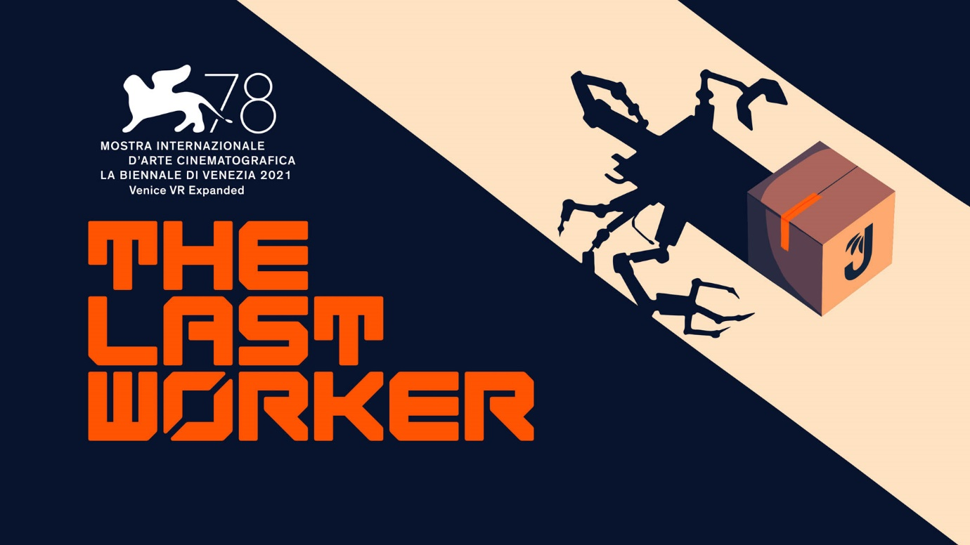
Partecipa al tour del centro di distribuzione Jüngle e dai un'occhiata a The Last Worker per la prima volta
Jörg Tittel, Wolf & Wood e Wired Productions ci concedono un primo sguardo sull'attesissimo racconto in prima persona The Last Worker, in arrivo in un centro di distribuzione vicino a te nel 2022
Watford, Regno Unito – 20 gennaio 2022: L'etichetta editoriale globale di videogiochi Wired Productions, lo scrittore/regista Jörg Tittel con la sua casa di produzione Oiffy e il pionieristico studio di giochi indipendente Wolf & Wood sono orgogliosi di presentare il primo trailer di The Last Worker e di dare il benvenuto ai giocatori più accaniti nel centro di distribuzione Jüngle (CD-1) per la prima volta. In uscita nel 2022 su Steam, Epic Games Store, GOG, Nintendo Switch, PlayStation 5, Xbox Series X|S e Meta Quest 2, il trailer satirico offre un primo sguardo sul coinvolgente gameplay e le ambientazioni di questa avventura narrativa in prima persona.
Come tutti i principali rivenditori online che non hanno nulla da nascondere, il CEO Josef Jüngle offre agli spettatori l'opportunità unica di visitare gli oltre 60 milioni di metri quadrati di questo centro di distribuzione all'avanguardia. Grazie a una panoramica sul personale, la tecnologia e gli algoritmi high-tech del centro Jüngle, con prodotti accatastati fino a formare enormi grattacieli, i giocatori possono vedere in prima persona che Jüngle ci porta nel futuro già da oggi.
Guarda il trailer del tour del centro di distribuzione di The Last Worker: https://youtu.be/I3G0emePHQA
In uscita su tutte le piattaforme nel 2022, The Last Worker è un'avventura narrativa in prima persona incentrata sulle difficoltà che incontriamo in un mondo sempre più automatizzato. Combinando disegni realizzati a mano dal fumettista leggendario Mick McMahon con delle meccaniche di gioco uniche e coinvolgenti in un'ambientazione epica, The Last Worker regala una storia emozionante e provocatoria, piena di drammi viscerali, satira pungente e azione intensa, insieme a personaggi dalle mille sfaccettature interpretati da un cast stellare. Con Ólafur Darri Ólafsson, Jason Isaacs, Clare-Hope Ashitey, David Hewlett e altri talenti ancora da annunciare.
"The Last Worker è un progetto realizzato con amore. Nemmeno i soldi possono comprare il talento, e noi possiamo vantarci di aver lavorato con alcuni dei migliori creativi", ha affermato lo scrittore, regista e produttore Jörg Tittel. "Con eccellenze come queste, non si può che fare un lavoro eccellente ma, se dovessimo fallire, spero che il signor Jüngle possa darmi un lavoro."
"Ci siamo tutti affezionati ai personaggi di The Last Worker. È stato fantastico poter ammirare la transizione dai bozzetti realizzati da Mick McMahon a personaggi animati dal lavoro di fantastici attori", ha dichiarato Ryan Bousfield, direttore creativo di Wolf & Wood. "Sono molto orgoglioso dell'approccio innovativo adottato dal nostro team per creare un mondo ricco ed entusiasmante, tanto immersivo su schermo, quanto con VR. Non vediamo l'ora di mostrarvi i primi elementi di gameplay."
"The Last Worker è un'esperienza davvero unica, e siamo orgogliosi di sostenere sia il lavoro innovativo di Jörg Tittel che il poliedrico studio indipendente Wolf & Wood nella creazione di questo stupefacente titolo", ha dichiarato Leo Zullo, direttore generale di Wired Productions. "Siamo entusiasti di presentare ufficialmente ai giocatori Jüngle e l'epico centro di distribuzione in cui è ambientato il gioco. Questa storia intensa, sorprendente e appassionata è una di quelle che non vediamo l'ora di condividere nel corso dell'anno."
The Last Worker include:
- Chilometri di gameplay – Ore di gioco con un gameplay narrativo e immersivo, in un ambiente grande quanto la città sommersa di Manhattan.
- Cuore – Un'unione unica di meccaniche di gioco base intrecciate abilmente per creare un gioco narrativo diverso da tutti gli altri.
- Cast da tripla A – Personaggi dalle mille sfaccettature interpretati da un cast stellare in una storia piena di drammi viscerali, satira pungente e azione intensa. Con Ólafur Darri Ólafsson, Jason Isaacs, Clare-Hope Ashitey, David Hewlett e altri talenti mondiali (da annunciare).
- Scelte del giocatore – Finali multipli scelti in base ai propri dilemmi morali.
- Un mondo realizzato a mano – Uno stile grafico basato su concept e design dei personaggi realizzati dalla leggenda del fumetto Mick McMahon (Giudice Dredd, 2000 AD).
- Musica emozionante – Colonna sonora realizzata da Oliver Kraus, noto per le sue collaborazioni con Adele, Sia, Florence and the Machine e altri.
- Gioca sul tuo schermo o con il visore VR! Giocabile con comandi di gioco tradizionali o in VR.
The Last Worker sarà rilasciato nel 2022 su Steam, Epic Games Store, GOG, Nintendo Switch, PlayStation 5, Xbox Series X|S e Meta Quest 2.
The Last Worker è stato l'unico gioco in concorso alla 78ª Mostra Internazionale d'Arte Cinematografica di Venezia (2021), dove è stato presentato al pubblico il capitolo iniziale.
Per maggiori informazioni, dai un'occhiata alle ultime novità e wishlist su Steam, visita il sito ufficiale di The Last Worker o seguici su Twitter o Instagram.
###
Informazioni su Wired Productions
Wired Productions è un editore di videogiochi indipendente con sede a Watford, nel Regno Unito. Wired ha prodotto e pubblicato titoli premiati su tutte le principali piattaforme e i suoi giochi selezionati riflettono il mantra dell'azienda: "Guidati dalla passione". Avendo rilasciato sul mercato giochi con supporti sia fisici che digitali, Wired conta pubblicazioni importanti come The Falconeer, Those Who Remain, Deliver Us The Moon, Close to the Sun, GRIP: Combat Racing, Victor Vran: Overkill Edition, Max: The Curse of Brotherhood e The Town of Light. Di recente, Wired Productions ha annunciato durante Wired Direct la lista dei suoi prossimi titoli in uscita. Tra questi troviamo Lumote, Arcade Paradise, Martha Is Dead, Tin Hearts, Tiny Troopers: Global Ops e The Last Worker.
Unisciti alla community di Wired su: Wired Live| Twitter | Discord | YouTube |Twitch
Informazioni su Jörg Tittel / Oiffy
Jörg Tittel è uno scrittore, regista e produttore con sede a Londra. Nel 2011 ha fondato la Oiffy con la regista/scrittrice Alex Helfrecht e il produttore Philip Munger. Il suo film di debutto THE WHITE KING con Jonathan Pryce e Fiona Shaw, che ha co-diretto e co-prodotto con Alex Helfrecht, è stato presentato all'Edinburgh International Film Festival nel 2016 ed è stato nominato per il Michael Powell Award come miglior film britannico. Il loro nuovo progetto, che sarà filmato nell'estate del 2022, A WINTER'S JOURNEY, è un'avventura drammatica con performance musicali dal vivo e fondali dipinti a mano. Si tratta di un adattamento di "Winterreise" di Franz Schubert, scritto da Alex Helfrecht e animato dagli artisti dietro il film candidato agli Oscar LOVING VINCENT. Oiffy.com
Informazioni su Wolf & Wood
Wolf & Wood è uno studio indipendente con sede nella parte nord-orientale dell'Inghilterra. Il suo piccolo ma poliedrico team ha scritto, progettato e sviluppato vari giochi di narrativa in prima persona, tra cui The Exorcist: Legion VR, basato sul franchise horror vincitore agli Oscar creato da William Peter Blatty, il premiato A Chair in a Room: Greenwater e la rivolta rock'n'roll di Hotel R’n’R. Wolfandwood.co

